
Séance 2 : droits et obligations

Objectif : le respect d’une composante fondamentale de l’ordre public nécessite de limiter l’exercice d’une liberté, par exemple la liberté d’expression. Au nom de l’intérêt général, le maire peut par exemple prendre un arrêter pour préserver l’ordre public.

Manuel l’éducation au droit + Magister

Ressources supplémentaires :
Clemi cyber harcèlement : https://www.clemi.fr/familles/videos-et-audios/la-serie-la-famille-tout-ecran/lutter-contre-le-cyberharcelement

https://internetsanscrainte.fr/programmes/kits-safer-internet-day

https://www.education.gouv.fr/non-au-harcelement

Comme tous citoyens, les collégiens sont des sujets de droit :

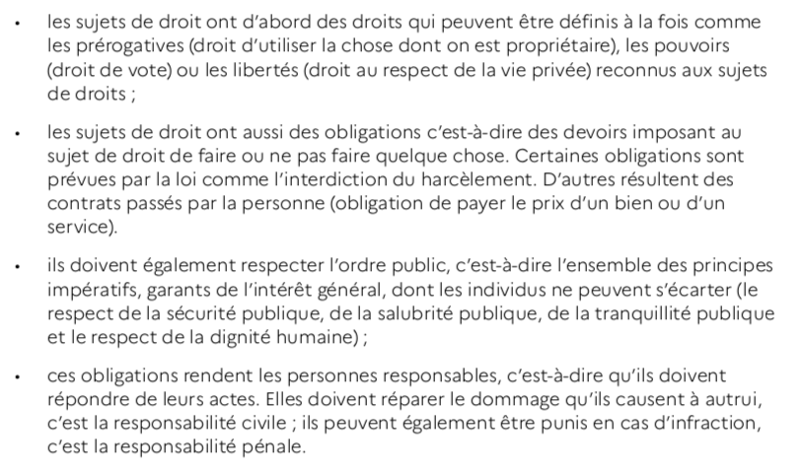

Déroulé

Séance 2 : droits et les obligations

- Vie privée : mes droits et mes obligations
Amorce : Post-it à coller au tableau dans les deux colonnes à partir des droits et obligations au collège
- Exemple : le droit à l’image (lecture
- Réponses aux questions
- Bilan : le mineur est une personnalité juridique : citoyens ; droits/obligations ; jouissance et exercice des droits

- L’équilibre entre ma liberté et celle des autres : responsabilité des citoyens, respect de l’ordre public
2) Lecture de l’arrêté sur le « lancer de nain » et réponses aux questions
- Lecture d’un arrêté, affaire du lancer de nain : La dignité humaine/l’ordre public/l’intérêt général
- Réponse aux questions
- Bilan : 4 composantes de l’ordre public
Rappel de la vidéo de la séance 1 (Rebecca) : Diffuser une photographie d’un camarade pour l’humilier ? pour se moquer de lui ?

- Quelles sanctions la loi prévoit-elle ? Les responsabilités civiles et pénales
- Lecture d’extraits des codes et questions : dommages et intérêts pour réparation au civil ; amendes et sanctions pénales
- Bilan : Responsabilité civile et pénale
- Tache finale : quels sont les droits et obligations des collégiens en matière de respect de la dignité humaine ? quelles sont les sanctions encourues ?
- Quiz final

